**品淇旅行社專案報價單**

|  |  |  |  |  |  |
| --- | --- | --- | --- | --- | --- |
|  | | | | | |
| **團體名稱** |  | **承辦單位** | | **品淇旅行社** | |
| **行程日期** | **107.5/14.15(星期一、星期二)** | | | | |
| **承辦人** | **郭旭峰(佑佑)先生** | | **連絡電話** | | **0987693004** |
| **報價人數** |  | | **傳真電話** | | **06-2479426** |
| **旅遊行程** | **第一天：6:45台南→國道風光→新營休息站→泰安休息站→礁溪午餐→換小車至太平山→晚餐→住宿:2017年礁溪最新麒麟溫泉飯店。**  **第二天: 晨喚→早餐→礁溪林美石磐步道→午餐→回可愛的家。** | | | | |
| **費用說明** | **2人房4000元 4人房3400元**  **包含車資、門票、早午晚餐、行政處裡費用(保險)。** | | | | |
| **說明** | **保險2天﹕依旅行業管規則規定。本公司為每團員投保履約責任險新台幣貳佰萬元整，含意外醫療險新台幣貳萬元整。** | | | | |

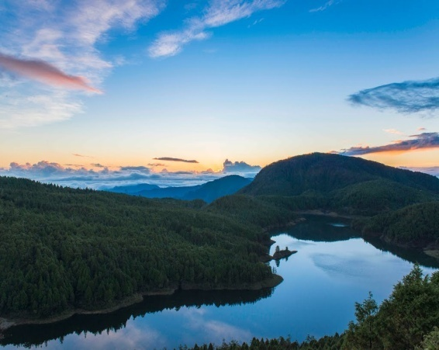**太平山國家森林遊樂區位於台灣東北部的宜蘭縣境內，轄屬於大同鄉，目前由林務局羅東林區管理處負責管理，整個太平山區幅員廣大，面積廣達13,232.53公頃，包括土場、仁澤(鳩之澤)、中間、蘭台、白嶺、上平、太平山、茂興、翠峰湖、大元山、獨立山等據點，其中開放供民眾遊憩區域有土場、仁澤(鳩之澤)、中間、太平山、茂興、翠峰湖等據點。本森林遊樂區林木蓊鬱、群山青翠的景象，區內有溫泉、雲海、雪景、瀑布、湖泊等豐富的景觀資源，以及瀰漫林間、充滿芬多精與陰離子的清新空氣，是民眾走向自然、從事森林育樂與戶外活動的最好場域。**

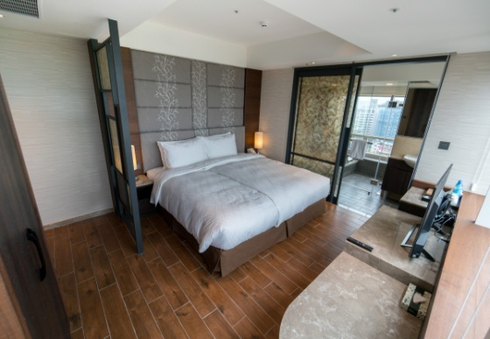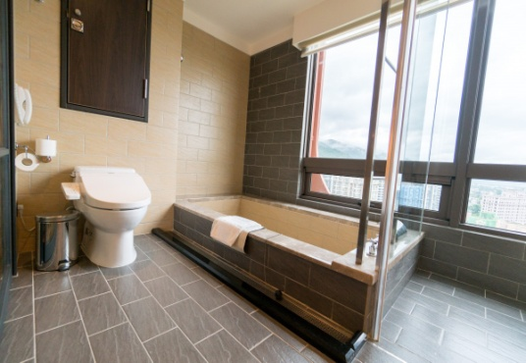**建立於2017礁溪麒麟飯店落於宜蘭縣礁溪鄉溫泉市中心，鄰近湯圍溝溫泉公園、五峰旗風景區、林美石磐步道、礁溪龍潭湖、跑馬古道、武暖石板橋等等著名景點，是您觀光、休閒、約會、家庭旅遊的好去處，更可舉辦各型大小會議、宴席。下榻礁溪麒麟，您不僅能享受最熱忱親切的服務，更能體會台灣東岸特有的文化魅力。**

**飯店圖片僅供參考，飯店隨機安排**

**林美石磐步道位於宜蘭礁溪林美村，係一低海拔亞熱帶溪谷步道，全程寬敞平緩，林木蒼鬱成蔭，沿途為溪流瀑布與峽谷地形，原有數段溼滑起伏的溪床路面，以及一段30公尺長的70度岩壁坡，今已整建成舒適安全的行走空間，非常適合親子同行。林美村原本地名稱為「林尾」、「林」台語發音「ㄋㄚˊ」，意指礁溪庄最後開墾之山林部落。而村內各聚落如「楓腳」、「大楓頭」等也都是以具指標性的大樹為名，其他如「水尾」、「埤墘」則是因為位處湖邊或圳溝末段而得名，「客人城仔」則是早期客家人聚居之地。**